
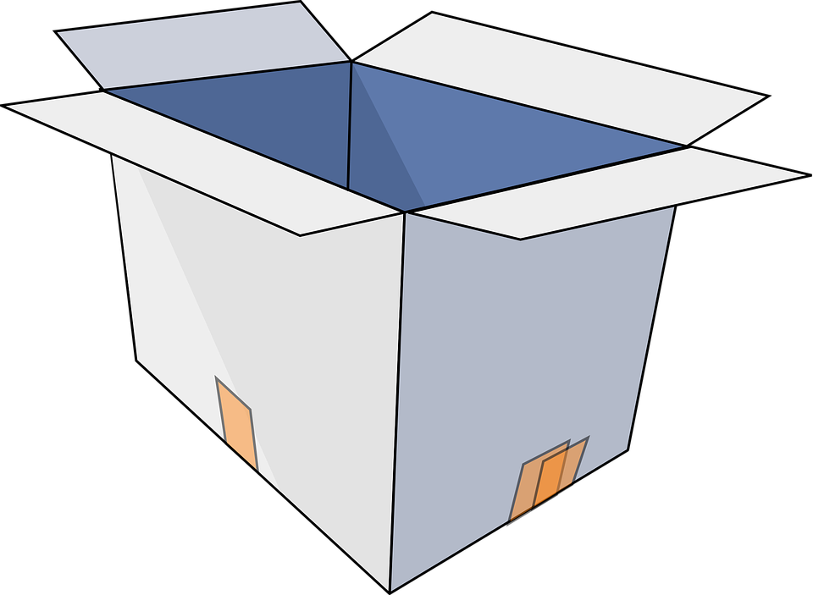
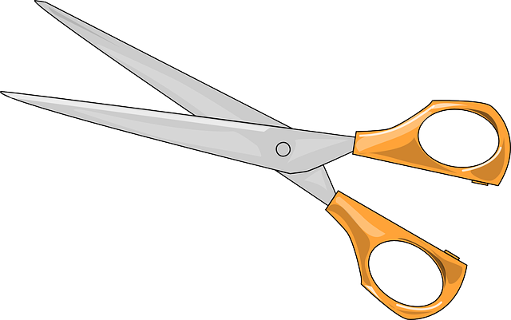

หน่วยการเรียนรู้ที่ 5 งานประดิษฐ์
แผนการจัดการเรียนรู้ที่ 8
เรื่อง การประดิษฐ์ของใช้ส่วนตัว

ชั้นประถมศึกษาปีที่ 2 เวลาเรียน 1 ชั่วโมง

มาตรฐานการเรียนรู้และตัวชี้วัด

มาตรฐานการเรียนรู้
มาตรฐาน ง 1.1 เข้าใจการทำงาน มีความคิดสร้างสรรค์ มีทักษะกระบวนการทำงาน ทักษะการจัดการ ทักษะกระบวนการแก้ปัญหา ทักษะการทำงานร่วมกัน และทักษะการแสวงหาความรู้ มีคุณธรรม และลักษณะนิสัยในการทำงาน มีจิตสำนึกในการใช้พลังงาน ทรัพยากร และสิ่งแวดล้อม เพื่อการดำรงชีวิตและครอบครัว
ตัวชี้วัด
ง 1.1 ป.2/1 บอกวิธีการและประโยชน์การทำงานเพื่อช่วยเหลือตนเองและครอบครัว
ง 1.1 ป.2/2 ใช้วัสดุ อุปกรณ์ และเครื่องมือในการทำงานอย่างเหมาะสมกับงาน และประหยัด
ง 1.1 ป.2/3 ทำงานเพื่อช่วยเหลือตนเองและครอบครัวอย่างปลอดภัย

จุดประสงค์การเรียนรู้
1. อธิบายวิธีการประดิษฐ์ของใช้ส่วนตัวได้ถูกต้อง (K)
2. ใช้วัสดุ อุปกรณ์ในการประดิษฐ์ของใช้ส่วนตัวได้อย่างเหมาะสม และประหยัด (P)
3. เห็นคุณค่าของการประดิษฐ์ของใช้ส่วนตัวด้วยตนเอง (A)

สาระสำคัญ

การประดิษฐ์ของใช้ส่วนตัวเป็นการประดิษฐ์สิ่งของเครื่องใช้ เพื่อประโยชน์ใช้สอยและอำนวยความสะดวก ในชีวิตประจำวัน นอกจากนี้ยังช่วยเสริมสร้างทักษะในการประดิษฐ์ และประหยัดค่าใช้จ่าย


สาระการเรียนรู้

การประดิษฐ์ของใช้ส่วนตัว

สมรรถนะสำคัญของผู้เรียน

1. ความสามารถในการคิด
2. ความสามารถในการแก้ปัญหา


คุณลักษณะอันพึงประสงค์

มุ่งมั่นในการทำงาน


คำถามสำคัญ

การประดิษฐ์ของใช้ส่วนตัวได้ด้วยตนเองส่งผลดีอย่างไร



ขั้นสังเกต รวบรวมข้อมูล (Gathering)
• • • • • • • • • • • • • • • • •
การจัดกิจกรรมการเรียนรู้

1. นักเรียนร่วมกันสนทนาเพื่อทบทวนความรู้เดิมเกี่ยวกับการประดิษฐ์ของใช้ส่วนตัว โดยร่วมกัน
ตอบคำถาม ดังนี้
• การประดิษฐ์พัดกระดาษต้องใช้วัสดุ อุปกรณ์อะไรบ้าง
(ตัวอย่างคำตอบ กระดาษ 100 ปอนด์ ไม้บรรทัด กรรไกร กระดาษห่อของขวัญ สีไม้ กาว ดินสอ)
• การประดิษฐ์กล่องกระดาษใส่เครื่องเขียนต้องใช้วัสดุ อุปกรณ์อะไรบ้าง
(ตัวอย่างคำตอบ กล่องใส่ของที่ทำจากกระดาษ ดินสอ กระดาษห่อของขวัญ กระดาษสีหรือกระดาษนิตยสาร กรรไกร กาวลาเทกซ์และแปรงทากาว คัตเตอร์ )
• การประดิษฐ์กระป๋องออมสินจากขวดนมต้องใช้วัสดุ อุปกรณ์อะไรบ้าง
(ตัวอย่างคำตอบ ขวดนมพลาสติกที่ใช้แล้ว กระดาษห่อของขวัญ กรรไกร กาว คัตเตอร์ ไม้บรรทัด ปากกาเมจิก)
2. นักเรียนแบ่งกลุ่มตามความเหมาะสม แต่ละกลุ่มร่วมกันสังเกตวัสดุ อุปกรณ์ที่ใช้ในการประดิษฐ์ของใช้ส่วนตัวของจริง จากนั้นเลือกประดิษฐ์ของใช้ส่วนตัว 1 อย่าง แล้วร่วมกันระบุว่าใช้วัสดุ อุปกรณ์ใดบ้าง
และร่วมกันอธิบายว่าวัสดุ อุปกรณ์นั้นมีวิธีใช้งานอย่างไร โดยเขียนคำตอบลงในแผนภาพความคิด ดังตัวอย่าง
ใช้วัดขนาดของกล่อง

กล่องใส่ของที่ทำจากกระดาษ
กระดาษห่อของขวัญ
กระดาษสี หรือนิตยสาร

คัตเตอร์

กรรไกร

ไม้บรรทัด

ดินสอ
กาวลาเทกซ์
และแปรงทากาว

ใช้ตัดกล่องกระดาษ
ใช้ติดกระดาษสี
ลงบนกล่อง
ใช้ตกแต่งกล่องกระดาษ
วัสดุ อุปกรณ์ที่ใช้
ในการประดิษฐ์กล่องกระดาษ
ใส่เครื่องเขียน

ใช้เขียนบน
กล่องกระดาษ

ใช้ตัดกระดาษห่อของขวัญ
กระดาษสี หรือกระดาษ
นิตยสาร


กิจกรรมนี้สร้างเสริมทักษะศตวรรษที่ 21 ด้านการร่วมมือทำงานเป็นทีม
3. นักเรียนแต่ละกลุ่มร่วมกันศึกษาและรวบรวมข้อมูลเกี่ยวกับขั้นตอนการประดิษฐ์ของใช้ส่วนตัว
ที่นักเรียนสนใจ จากแหล่งการเรียนรู้ที่หลากหลาย เช่น หนังสือเรียน อินเทอร์เน็ต

กิจกรรมนี้สร้างเสริมค่านิยมหลัก 12 ประการ ด้านใฝ่หาความรู้


ขั้นคิดวิเคราะห์และสรุปความรู้ (Processing) (Gathering)
• • • • • • • • • • • • • • • • • • • •

4. นักเรียนแต่ละกลุ่มร่วมกันวิเคราะห์และอภิปรายเกี่ยวกับขั้นตอนการประดิษฐ์ของใช้ส่วนตัว
ที่ได้สังเกตและรวบรวมมา โดยร่วมกันวิเคราะห์แถบประโยคขั้นตอนการประดิษฐ์ของใช้ส่วนตัวที่ได้รับแจกตามความสนใจกลุ่มละ 1 ชุด เรียงลำดับขั้นตอนการประดิษฐ์ให้ถูกต้อง กลุ่มใดเรียงลำดับเสร็จก่อนยกมือขึ้น
1) วัดความสูงของกล่องตามต้องการ แล้วขีดรอยประเป็นแนวสำหรับตัด

2) ตัดกล่องกระดาษส่วนบนทิ้งตามรอยประที่ขีดไว้

3) ตกแต่งกล่องกระดาษให้สวยงามตามที่ออกแบบ โดยใช้กระดาษห่อของขวัญ กระดาษสี หรือกระดาษนิตยสารฉีกหรือตัดเป็นชิ้นเล็ก ๆ ทากาวลาเทกซ์ แล้วปะติดลงบนกล่องกระดาษโดยรอบ

4) รอจนกาวแห้งจึงนำไปใช้งาน

5. นักเรียนร่วมกันตรวจสอบความถูกต้อง หากไม่ถูกต้องจะแก้ไขอย่างไร และสรุปเป็นความคิดรวบยอดโดยการเขียนขั้นตอนการประดิษฐ์ของใช้ส่วนตัวที่กลุ่มตนเองสนใจลงในแผนภาพความคิดบนกระดาน
ดังตัวอย่าง

4) รอจนกาวแห้งจึงนำไปใช้งาน

3) ตกแต่งกล่องกระดาษให้สวยงามตามที่ออกแบบ โดยใช้กระดาษห่อของขวัญ กระดาษสี หรือกระดาษนิตยสารฉีกหรือตัดเป็นชิ้นเล็ก ๆ ทากาวลาเทกซ์ แล้วปะติดลงบนกล่องกระดาษโดยรอบ

2) ตัดกล่องกระดาษส่วนบนทิ้งตามรอยประที่ขีดไว้

1) วัดความสูงของกล่องตามต้องการ แล้วขีดรอยประเป็นแนวสำหรับตัด

ขั้นตอนการประดิษฐ์กล่องกระดาษใส่เครื่องเขียน

6. นักเรียนร่วมกันคิดประเมินเพื่อเพิ่มคุณค่าเกี่ยวกับการประดิษฐ์ของใช้ส่วนตัว โดยร่วมกัน
ตอบคำถามกระตุ้นความคิด ดังนี้
• การประดิษฐ์ของใช้ส่วนตัวจากวัสดุเหลือใช้ได้ด้วยตนเองส่งผลดีอย่างไร
(ตัวอย่างคำตอบ ประหยัดค่าใช้จ่าย เกิดความภาคภูมิใจ ใช้เวลาว่างให้เกิดประโยชน์
และรู้จักนำวัสดุเหลือใช้มาใช้ให้เกิดประโยชน์)


ขั้นปฏิบัติและสรุปความรู้หลังการปฏิบัติ (Applying and Constructing the Knowledge)
• • • • • • • • • • • • • • • • • • • • • • • • • • • • • • • • • • • • • • • • •

7. นักเรียนเลือกประดิษฐ์พัดกระดาษ กล่องกระดาษใส่เครื่องเขียน หรือประดิษฐ์กระป๋องออมสิน
จากขวดนมที่ตนเองสนใจมา 1 ชิ้น แล้วบันทึกผลลงในแบบบันทึกในชิ้นงานที่ 8
กิจกรรมนี้สร้างเสริมทักษะศตวรรษที่ 21 ด้านการคิดสร้างสรรค์และนวัตกรรม

8. นักเรียนร่วมกันสรุปสิ่งที่เข้าใจเป็นความรู้ร่วมกัน ดังนี้
การประดิษฐ์ของใช้ส่วนตัวเป็นการประดิษฐ์สิ่งของเครื่องใช้ เพื่อประโยชน์ใช้สอยและ
อำนวยความสะดวกในชีวิตประจำวัน นอกจากนี้ยังช่วยเสริมสร้างทักษะในการประดิษฐ์ และประหยัดค่าใช้จ่าย


ขั้นสื่อสารและนำเสนอ (Applying the Communication Skill)
• • • • • • • • • • • • • • • • • • • • • • • • • • • •

9. นักเรียนนำเสนอผลงานการประดิษฐ์ของใช้ส่วนตัวหน้าชั้นเรียน
กิจกรรมนี้สร้างเสริมทักษะศตวรรษที่ 21 ด้านการสื่อสาร

10. นักเรียนร่วมกันอภิปรายสรุปเกี่ยวกับวิธีการทำงานให้เห็นการคิดเชิงระบบและวิธีการทำงาน
ที่มีแบบแผน


ขั้นประเมินเพื่อเพิ่มคุณค่าบริการสังคมและจิตสาธารณะ (Self-Regulating)
• • • • • • • • • • • • • • • • • • • • • • • • • • • • • • • •

11. นักเรียนร่วมกันรวบรวมผลงานการประดิษฐ์ของใช้ส่วนตัวนำไปจัดแสดงบริเวณลานกิจกรรม
ของโรงเรียน เพื่อเป็นแหล่งการเรียนรู้ให้นักเรียนชั้นอื่น ๆ
12. นักเรียนประเมินตนเอง โดยเขียนแสดงความรู้สึกหลังการเรียนและหลังการทำกิจกรรม
ในประเด็นต่อไปนี้
• สิ่งที่นักเรียนได้เรียนรู้ในวันนี้คืออะไร
• นักเรียนมีส่วนร่วมกิจกรรมในกลุ่มมากน้อยเพียงใด
• เพื่อนนักเรียนในกลุ่มมีส่วนร่วมกิจกรรมในกลุ่มมากน้อยเพียงใด
• นักเรียนพึงพอใจกับการเรียนในวันนี้หรือไม่ เพียงใด
• นักเรียนจะนำความรู้ที่ได้นี้ไปใช้ให้เกิดประโยชน์แก่ตนเอง ครอบครัว และสังคมทั่วไป
ได้อย่างไร
จากนั้นแลกเปลี่ยนตรวจสอบขั้นตอนการทำงานทุกขั้นตอนว่าจะเพิ่มคุณค่าไปสู่สังคม
เกิดประโยชน์ต่อสังคมให้มากขึ้นกว่าเดิมในขั้นตอนใดบ้าง สำหรับการทำงานในครั้งต่อไป


สื่อการเรียนรู้/แหล่งการเรียนรู้

1. หนังสือเรียน รายวิชาพื้นฐาน การงานอาชีพและเทคโนโลยี ชั้นประถมศึกษาปีที่ 2
ของสถาบันพัฒนาคุณภาพวิชาการ (พว.)
2. วัสดุ อุปกรณ์ที่ใช้ในการประดิษฐ์ของใช้ส่วนตัว
3. แถบประโยคขั้นตอนการประดิษฐ์ของใช้ส่วนตัว
4. แหล่งการเรียนรู้ทั้งภายในและภายนอกโรงเรียน


กิจกรรมเสนอแนะ

1. นักเรียนเลือกออกแบบของใช้ส่วนตัวที่กำหนดให้ 1 อย่างโดยร่างภาพ 2 มิติ ลงในกระดาษวาดเขียน
แล้วระบายสีให้สวยงาม
1. พัดกระดาษ
2. กระป๋องออมสินจากขวดนม
3. กล่องกระดาษใส่เครื่องเขียน
2. นักเรียนประดิษฐ์ของใช้ส่วนตัวที่ออกแบบไว้ แล้วนำเสนอผลงานและวิธีการประดิษฐ์หน้าชั้นเรียน


การประเมินการเรียนรู้

1. ประเมินความรู้ เรื่อง การประดิษฐ์ของใช้ส่วนตัว (K) ด้วยแบบทดสอบ
2. ประเมินกระบวนการทำงานกลุ่ม (P) ด้วยแบบประเมิน
3. ประเมินชิ้นงาน เรื่อง การประดิษฐ์ของใช้ส่วนตัว (P) ด้วยแบบประเมิน
4. ประเมินคุณลักษณะอันพึงประสงค์ ด้านมุ่งมั่นในการทำงาน (A) ด้วยแบบประเมิน


แบบประเมินตามสภาพจริง (Rubrics)

แบบประเมินกระบวนการทำงานกลุ่ม
รายการการประเมิน | ระดับคุณภาพ
รายการการประเมิน | 4 | 3 | 2 | 1
กระบวนการ  ทำงานกลุ่ม | มีการกำหนดบทบาท  สมาชิกชัดเจน  และมีการชี้แจงเป้าหมาย  การทำงาน  มีการปฏิบัติงานร่วมกัน  อย่างร่วมมือร่วมใจ  พร้อมกับการประเมินเป็นระยะ ๆ | มีการกำหนดบทบาท  สมาชิกชัดเจน  มีการชี้แจงเป้าหมาย  อย่างชัดเจนและปฏิบัติงานร่วมกัน  แต่ไม่มีการประเมิน  เป็นระยะ ๆ | มีการกำหนดบทบาท  เฉพาะหัวหน้า  ไม่มีการชี้แจงเป้าหมาย  อย่างชัดเจน  ปฏิบัติงานร่วมกัน  ไม่ครบทุกคน | ไม่มีการกำหนด  บทบาทสมาชิก  และไม่มีการชี้แจงเป้าหมาย สมาชิก  ต่างคนต่างทำงาน

แบบประเมินชิ้นงาน เรื่อง การประดิษฐ์ของใช้ส่วนตัว
รายการการประเมิน | ระดับคุณภาพ
รายการการประเมิน | 4 | 3 | 2 | 1
การประดิษฐ์  ของใช้ส่วนตัว | ประดิษฐ์ของใช้ส่วนตัวร่วมกับผู้อื่นในการพัฒนาให้เกิดประโยชน์ต่อส่วนรวมและสามารถแก้ไขปัญหา  ในระหว่างการปฏิบัติได้ | ประดิษฐ์ของใช้ส่วนตัวตามที่ตนเองคิดขึ้นมาเพื่อให้มีประสิทธิภาพ  ที่ดีขึ้นกว่าแบบอย่าง โดยมีครูหรือผู้อื่นแนะนำบ้าง | ประดิษฐ์ของใช้ส่วนตัวตามแบบได้ถูกต้อง  และมีการดัดแปลง  ให้เหมาะสมกับตนเอง โดยมีครูหรือผู้อื่นแนะนำบ้าง | ประดิษฐ์ของใช้ส่วนตัวตามแบบอย่าง  หรือตามที่ครู  แนะนำเท่านั้น

ข้อเสนอแนะของผู้บริหารสถานศึกษา

ลงชื่อ
( )
ตำแหน่ง

บันทึกหลังการสอน

ผลการจัดการเรียนการสอน

ปัญหา/อุปสรรค

แนวทางแก้ไข

ครูผู้สอน
( )
วันที่บันทึก

